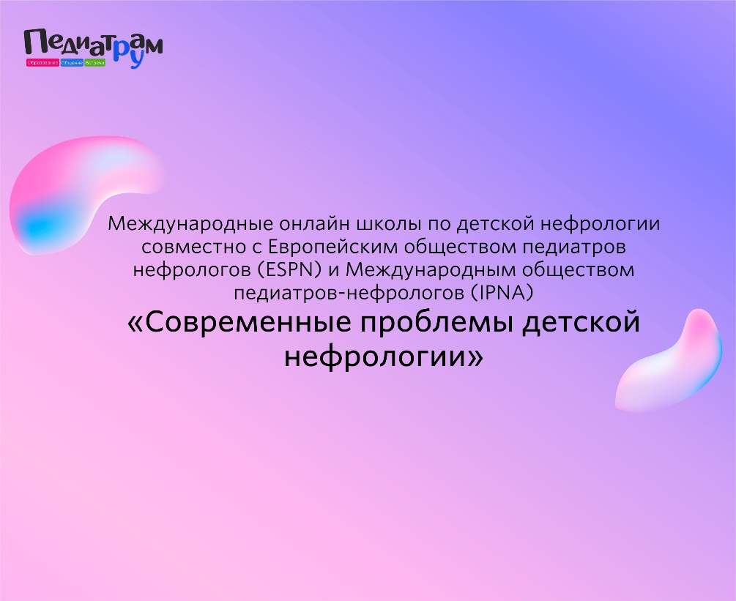
Международная онлайн школа по детской нефрологии совместно с Европейским обществом педиатров нефрологов (ESPN) и Международным обществом педиатров-нефрологов (IPNA) "Современные проблемы детской нефрологии. Часть 5»
25 сентября 2021, в онлайн-формате.
Сайт мероприятия: https://pediatram.ru/
Образовательная цель мероприятия: формирование новых знаний на основе Международного и Российского передового опыта по актуальным вопросам неонатальной нефрологии, как одной из самых сложных в диагностике и лечении, что будет способствовать снижению детской инвалидности и смертности от заболеваний почек в РФ.
Ожидаемые результаты: направлены на повышение профессиональных знаний врачей в вопросах диагностике и лечения заболеваний почек у новорожденных детей. Современные знания на основе последних Российских и зарубежных рекомендаций, полученные в результате участия в мероприятии, помогут детским нефрологам, педиатрам, неонатологам, анестезиологам-реаниматологам в повседневной практической работе, расширят их кругозор, изменит представление об этиологии, патогенезе, методах лечения заболеваний почек у новорожденных, таких как врожденные пороки развития развития, первичные тубулопатии, острое повреждение почек и др., что, в конечном счете, приведет к расширению компетенций и улучшению помощи детям с патологией почек, будет способствовать снижению их заболеваемости, инвалидности и смертности.
Основные научно-практические направления конференции:
- Особенности строения, функции почек и транзиторные состояния у доношенных и недоношенных новорожденных
- Возможности ультразвукового исследования в диагностике заболеваний органов мочевой системы у новорожденных
- Врожденные пороки развития почек и мочевых путей у новорожденных
- Нарушения обработки солей в почечных канальцах у новорожденных
- Артериальная гипертензия у новорожденных
- Острое повреждение почек у новорожденных
В программе планируется разбор клинических случаев.

